# Stretch för rygg, säte och ben

Dessa övningar är framför allt stretchövningar och görs bäst efter träningen. **Stretch** betyder att du drar ut muskeln och håller kvar (är stilla i övningen). **Rörlighet** betyder att du drar ut muskeln i en rörelse dvs. du rör muskeln hela tiden för att öka rörelsen i muskeln. Rörlighet görs bäst inför träningen i uppvärmningen.

Det är 14 övningar uppdelat på rygg, säte, framsida och baksida lår samt vader.

Varje övning håller du i 20 sek (du kan räkna till 20 långsamt) och upprepar övningen 3 gånger.

## Rygg

1. Ryggrads twist
   1. Ligg på marken med benen rakt ut och armarna som ett T eller kors
   2. Ta upp höger ben mot bröstet och fäll över på till vänster sida
   3. Skuldrorna ligger kvar i marken
   4. Ditt högra knä ligger i marken och din rygg ligger i en twist
   5. Håll positionen
   6. Byt och gör likadant med vänster ben
2. Katt-Ko stretch
   1. Stå på alla fyra – händer och knän i marken
   2. Katt – pressa upp skuldrorna mot taket och kuta rygg och titta på din navel
   3. Ko – titta upp mot taket och låt ryggen sjunka ner (svanka i ryggen)
   4. Upprepa övningen ett par gånger
3. Knä-mot-bröst stetch
   1. Ligg på rygg på marken med benen rakt på marken
   2. Se till att ländryggen ligger mot underlaget
   3. Dra upp ett knä bröstet och håll om knät med armarna och pressa mot kroppen
   4. Håll positionen
   5. Byt ben

## Framsida lår

1. Stående

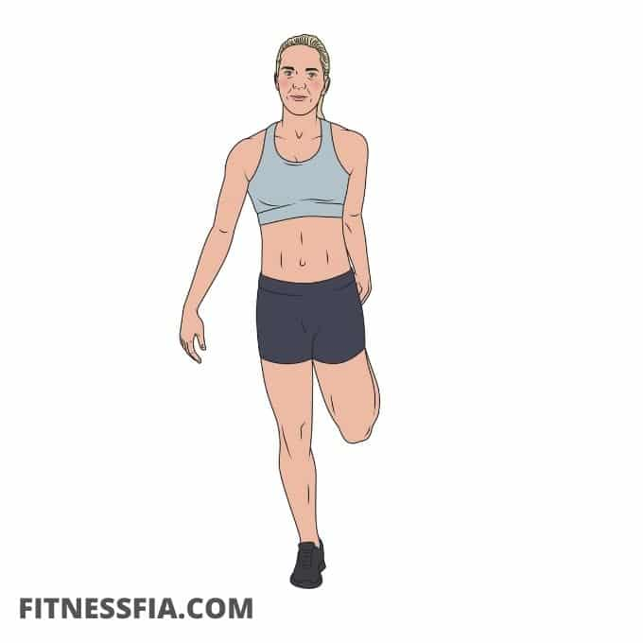

1. På knäna (Denna övning kan även göras till en rörelseövning genom att du gungar ex tre gånger och byter ben, gungar 3 gånger och byter ben igen osv.)

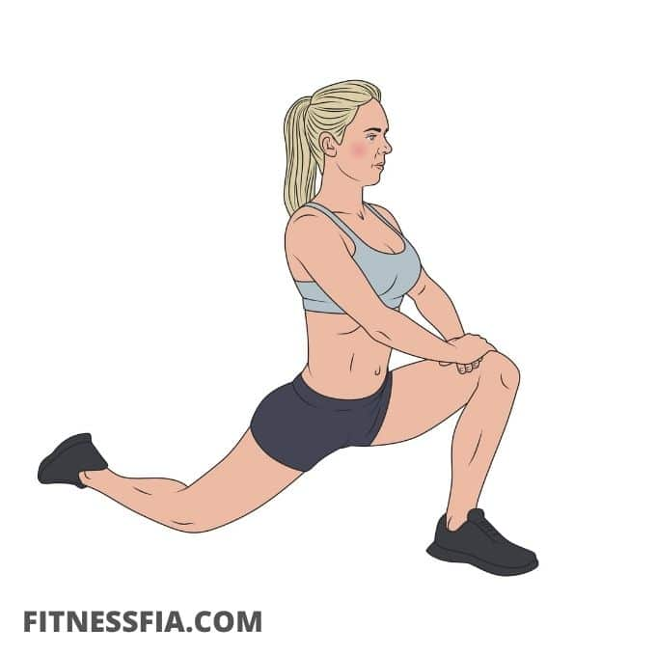

1. Utsidan av framsida lår

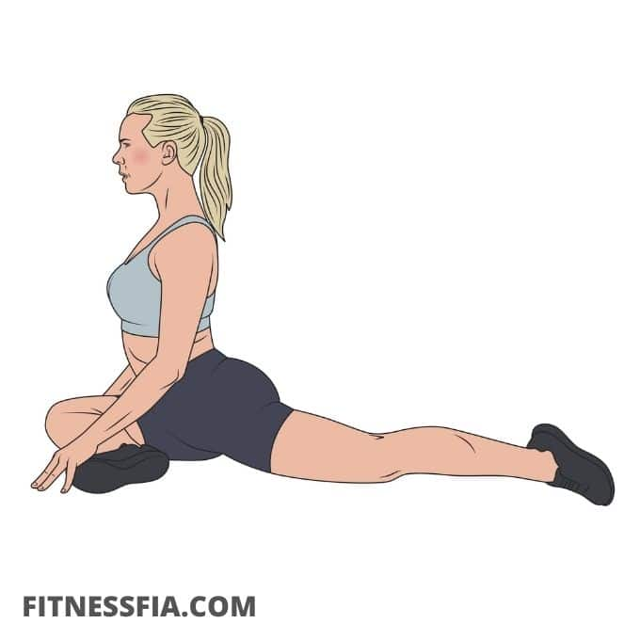

## Baksida lår

1. Stående hamstring
   1. Stå upp och korsa ena foten framför den andra
   2. Sänk långsamt din panna mot det främre knät genom att böja från midjan
   3. Håll båda benen och knäna raka. Om du har svårt att komma ner hela vägen kan du ställen liten låda framför dig och luta händerna emot
   4. Slappna av och håll denna position
   5. Upprepa för den andra sidan genom att korsa motsatt fot framför den andra
2. Liggande hamstring
   1. Ligg ner på marken
   2. Sätt ena benet med fotsulan i marken
   3. Den andra foten lyfter rakt upp med fotsulan mot taket
   4. Fäst en rem/handduk runt den foten som du har i luften och håll i remmen/handduken med båda händerna
   5. Håll benet utsträckt och flexa foten så att tårna dras mot din kropp
   6. Dra remmen försiktigt tills det finns en liten sträckning i din hamstring
   7. Byt ben

## Vader

1. Mot en vägg

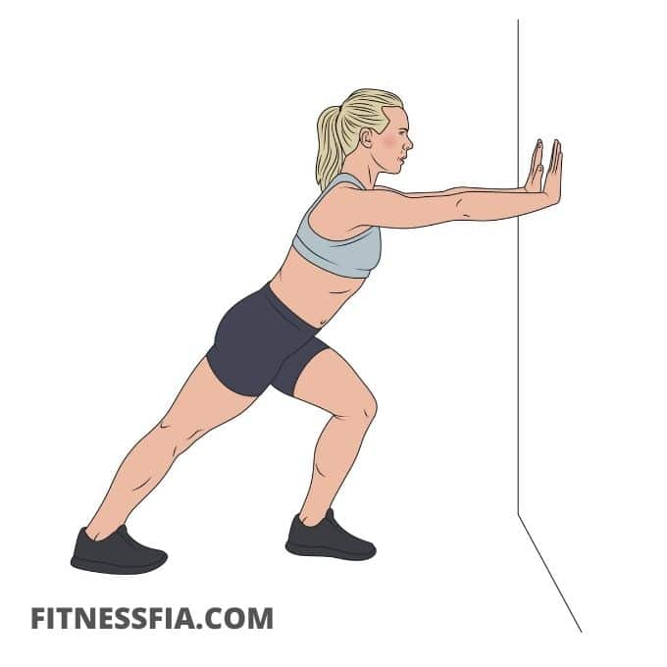

1. Med hjälp av en handduk

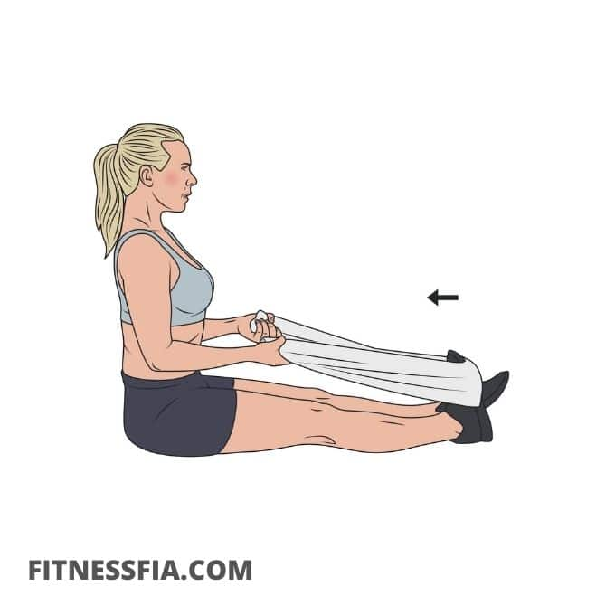

1. Mot en stolpe – tänk att du vinklar upp foten som på bilden nedan mot en stolpe. Håll om stolpen med händerna, rak i ryggen dvs ut med bröstet och in med magen, pressa fram höften. Håll i ca 20 sek och byt.

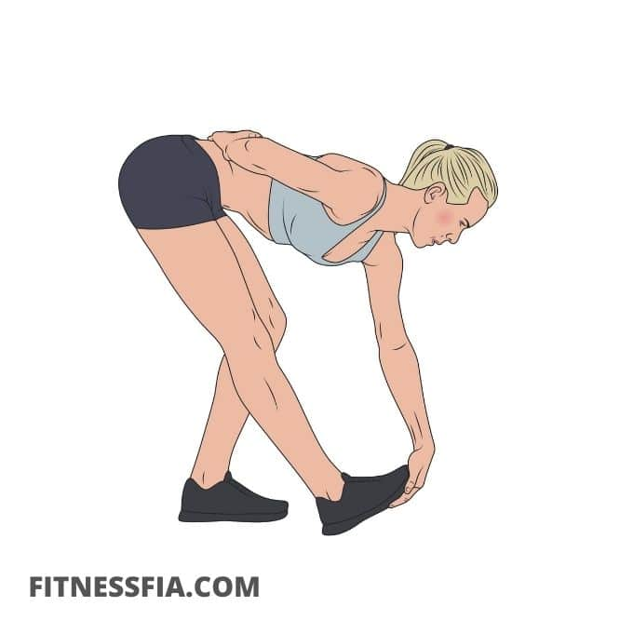

## Ljumskar

1. Fjärilen

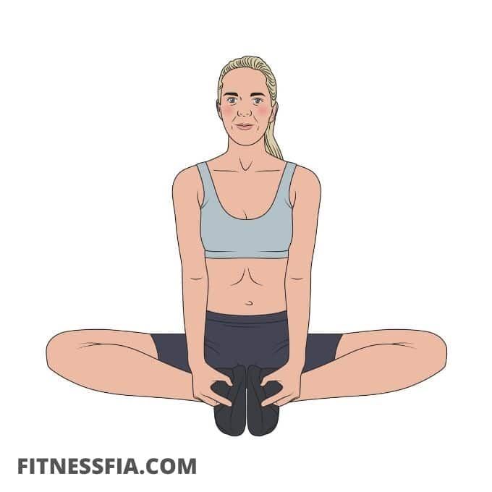

1. Sälen

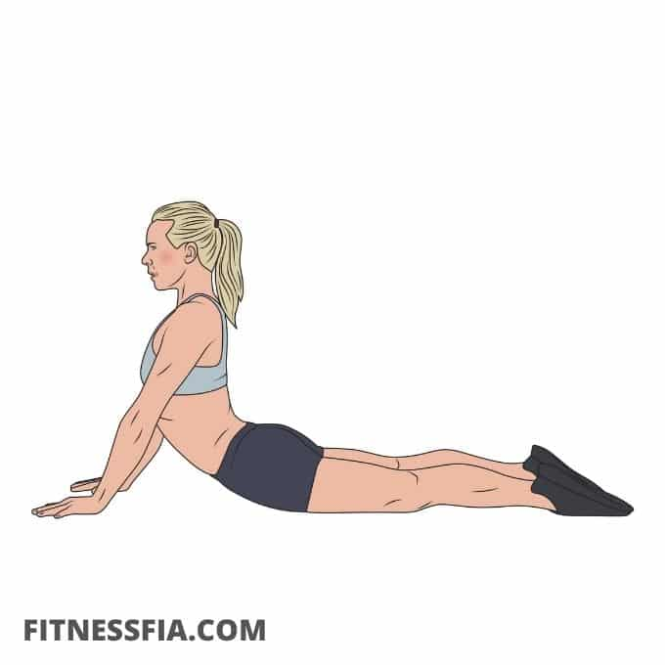

## Sätesmuskeln

1. Liggande

